**王者系统软件测试验收问题汇总**

## 后台管理系统

* 1. B端用户基础信息中，没有展示团队奖励记录中的奖励复购积分记录

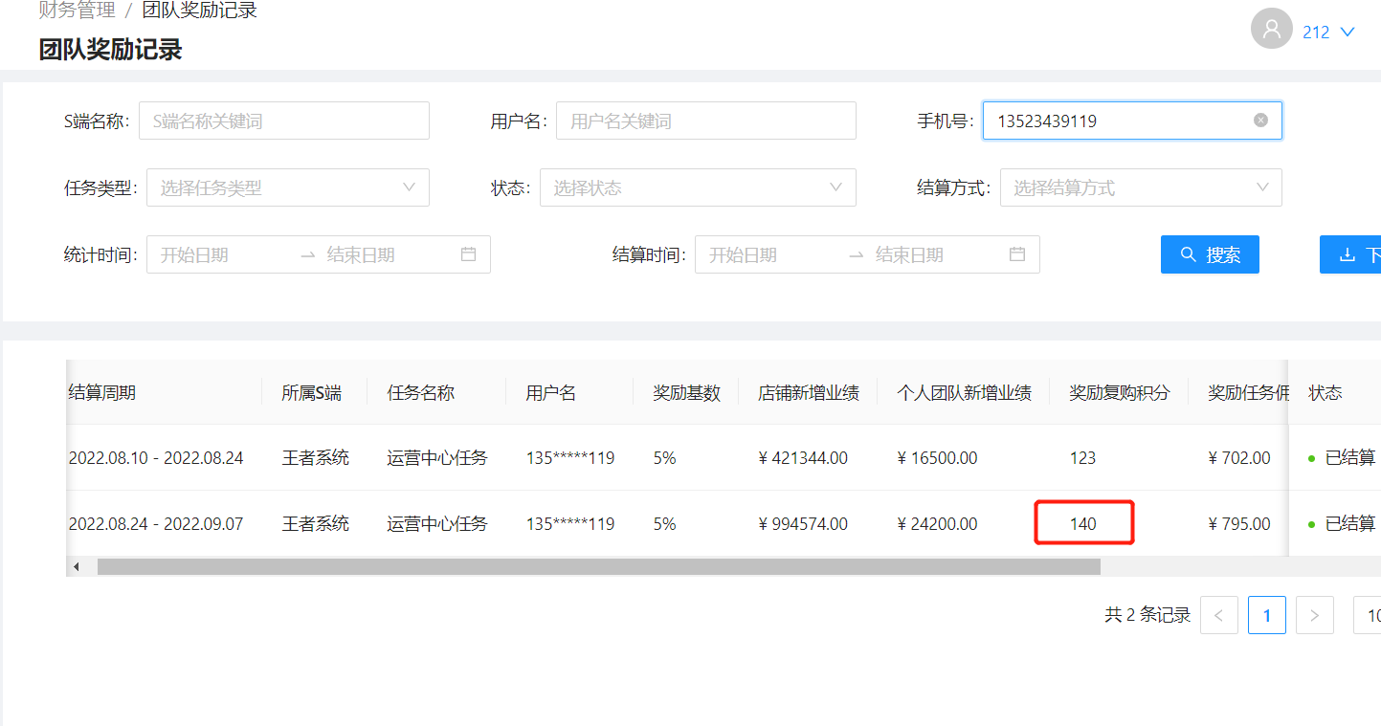

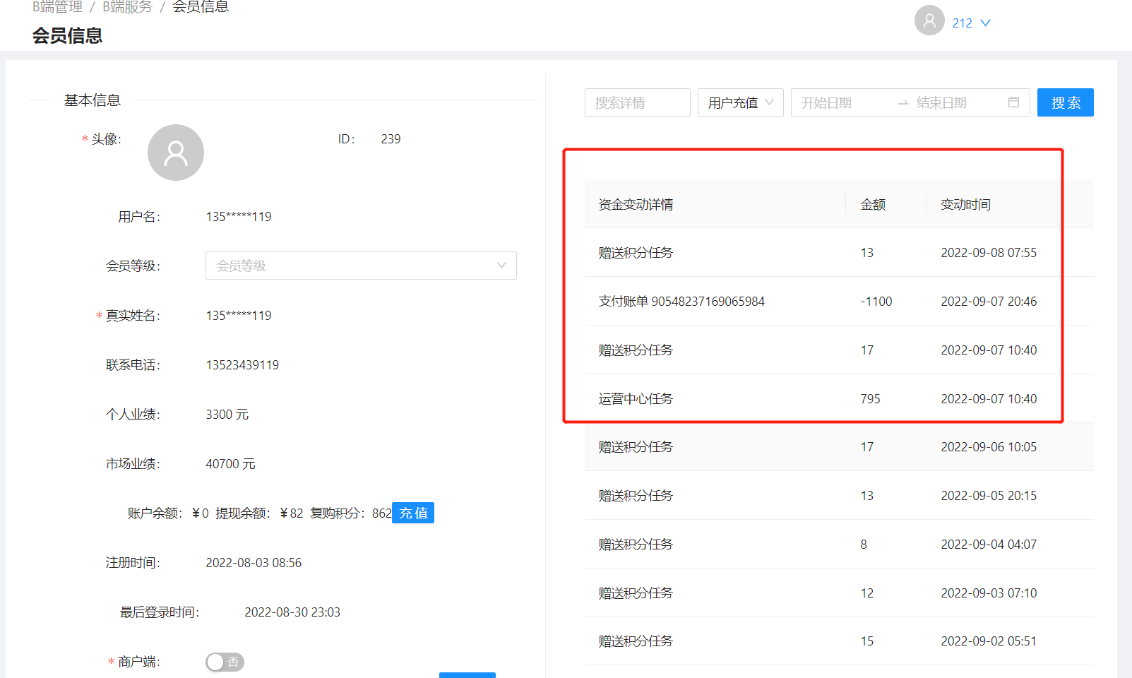

* 1. B端服务—>搜索用户：13177671251—>查看订单列表—>按订单创建时间搜索—>去掉订单创建时间搜索，列表数据不全

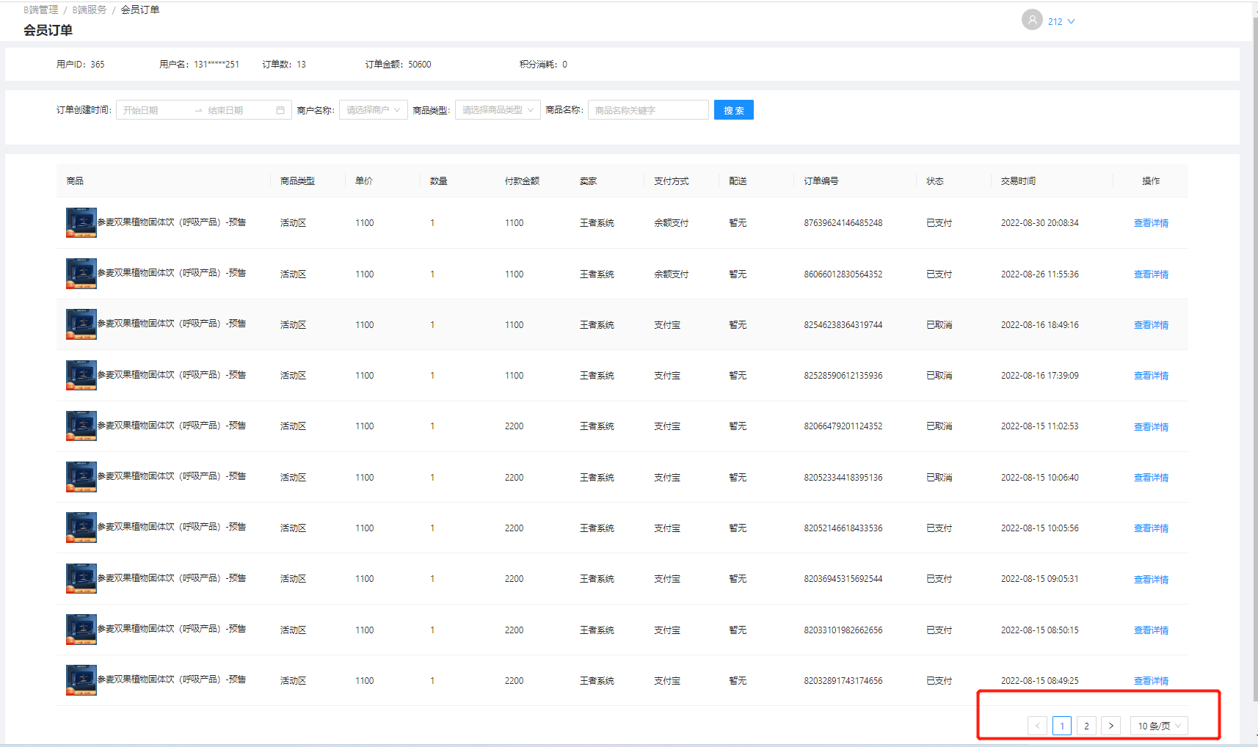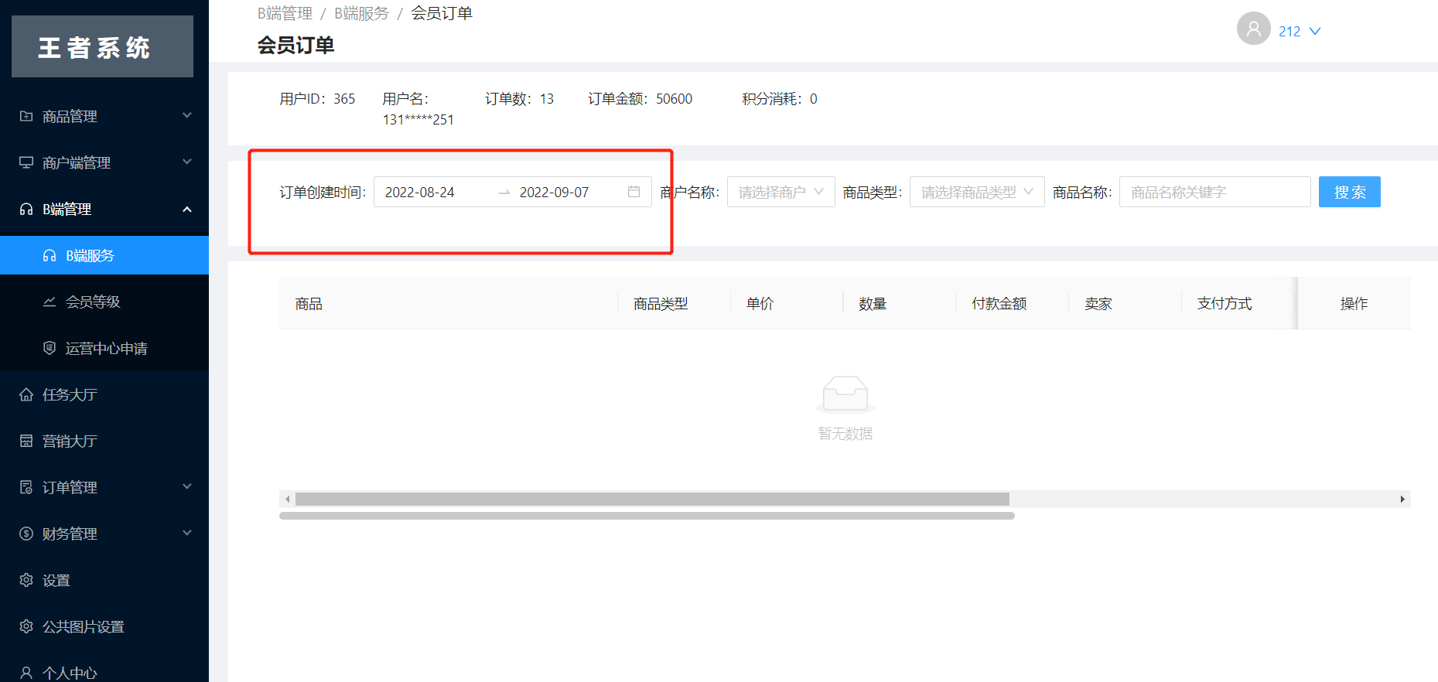

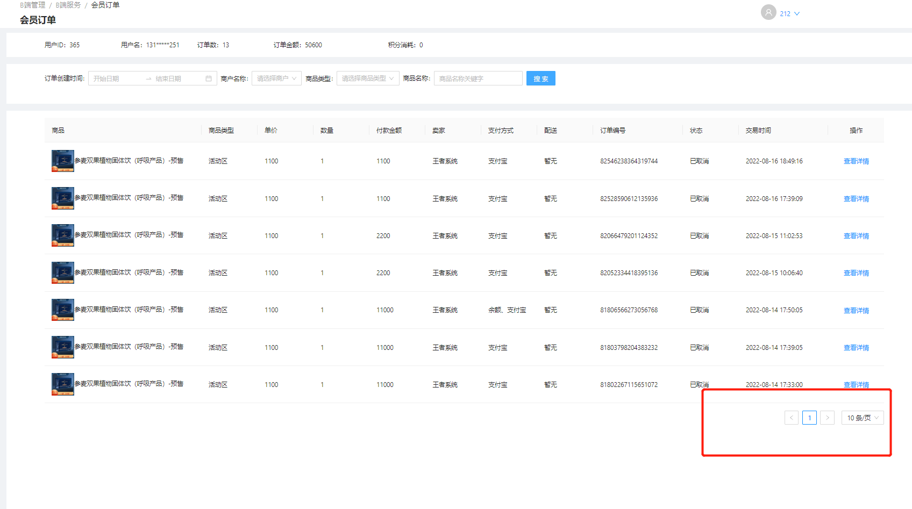

* 1. 前台用户，在没有设置成管理员的情况下，也能登录到后台系统，这个问题非常严重

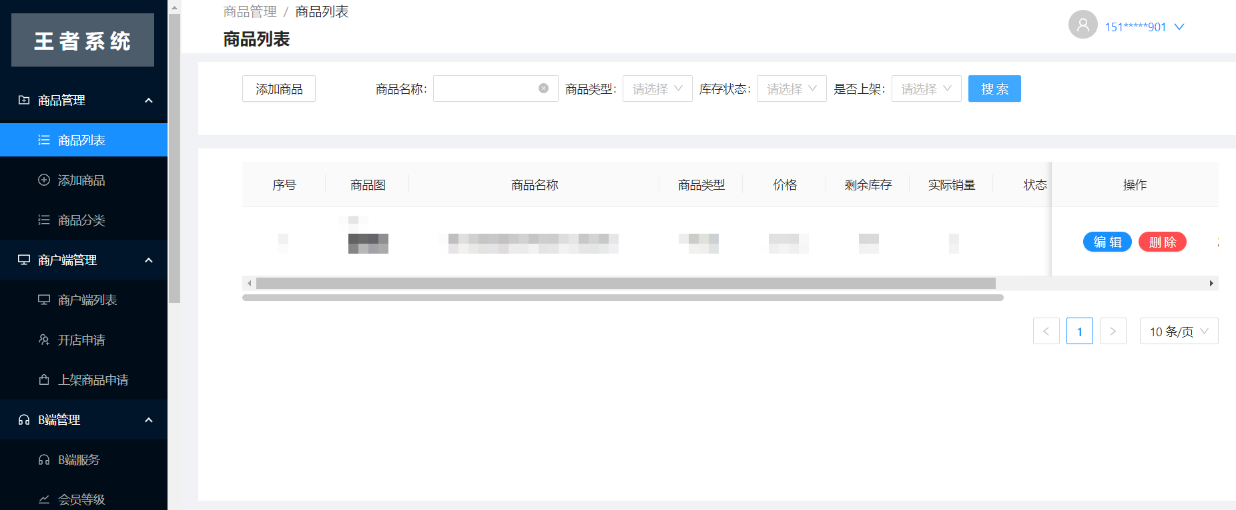

* 1. 用户13831425291，在用户列表搜索不到，搜索功能目前很难用需要优化，建议优化成模糊匹配

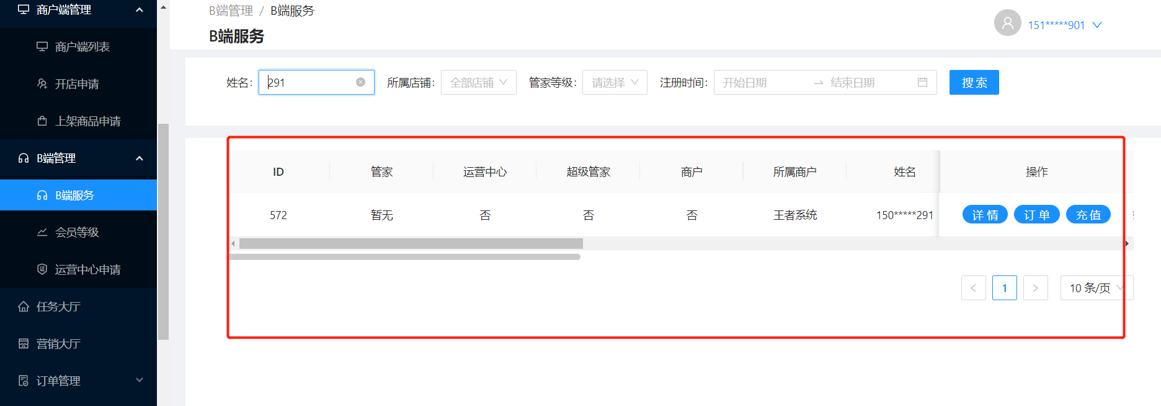

## APP客户端

* 1. 一